任务申请部门 | 服务运营部 |  | 申请人 |  | 张意晨
任务提出时间 | 2020年6月11日 |  | 要求完成时间 |  | 2021年06月 12日
客户姓名/职务 | 瀚蓝绿电固废处理（佛山）有限公司 |  | 联系电话
费用归属 | 合同 |  | 合同名称 |  | 合同名称：数据采集平台购销及实施合同（瀚蓝绿电固废处理（佛山）有限公司）  合同编号：  合同期限：
任务名称 | 部署4.2通讯中无法重启守护程序
工作要求 | 在给瀚蓝集团部署4.2通讯中，首先安装守护程序正常，配置好通讯后上传至centos系统中，需重启守护程序才能启动通讯，输入重启守护程序指令中报错具体报错内容如下：  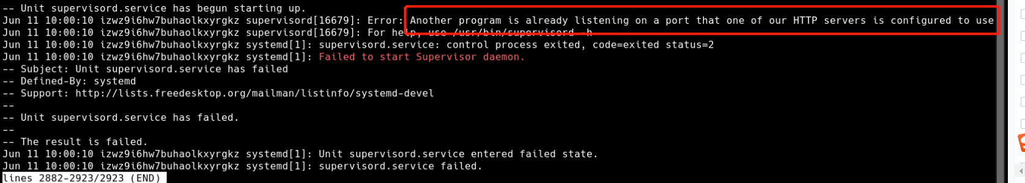  服务器远程方式：  VPN：https://vpn.nhgre.com:9443 账号：zhangyuanlin 密码：Wm597Je4  堡垒机：https://bhost.nhgre.com/ 账号：zhangyuanlin 密码：F(Nq~9t~E0b5  申请部门负责人审批：
实施部门  审批 | 签名/时间：
实施人 | 责 | 工作量 |  |  |  | 完成时间 | 年 月 日
完成情况确认 | 实施部门确认： 申请人确认：
满意度评价 | □优秀（5分）□满意（4分）□一般（3分）□较差（2分）□很差（1分）  若任务单实施过程优秀、较差或很差，请给出原因：  签名/时间：
特殊情况说明

